Урок 29 и 30 апреля 2020 г.

Давайте вспомним, что такое регистрируемые почтовые отправления и чем они отличаются от простых почтовых отправлений? А что относится к письменной корреспонденции?

Вывод: Исходя из определения, РПО, это отправление, принимаемое с присвоением отправлению ШПИ, выдачей отправителю квитанции и вручаемое адресату под расписку. Соответственно проходящее все этапы сортировки с припиской к сопроводительным документам.
К письменной корреспонденции относятся: почтовые карточки, письма, бандероли, секограммы и мелкие пакеты.
Сегодня мы более подробно рассмотрим порядок обработки исходящей почты. Научимся производить почтовый обмен.

Выполняем задания по порядку:

Тема 21. Обработка исходящих РПО

- В тетради сделать запись (определения, заголовки и подзаголовки выделять ярким цветом):

Все принятые почтовые отправления от клиентов, необходимо обработать и отправить из ОПС с первой отходящей почтой, согласно установленного расписания в МСЦ- магистрально сортировочный центр.
МСЦ - сортировочный центр который распределяет почту на маршруты(вагоны, самолеты, поезда).

Обработка почтовых отправлений - производственные операции, обеспечивающие подготовку почтовых отправлений к пересылке по назначению и доставке.

В ОПС исходящие почтовые отправления разбирают на группы в соответствии с Планом сортировки и направления почты.

Исходящие почтовые отправления – принятые почтовые отправления, подготовленные к отправке.
Сортировка почтовых отправлений - производственные операции, заключающиеся в группировке почтовых отправлений по адресным признакам или почтовым индексам в установленном порядке.

Исходящие почтовые отправления разбирают по видам и категориям.

Категория почтовой емкости - совокупность признаков, определяющих порядок и условия приема, обработки и перевозки почтовой емкости с учетом категорий вложенных в нее почтовых отправлений.

Деление производится по размерам (стандартные и неформатные почтовые отправления) и подразделяют на следующие группы:
- почтовые отправления разряда «Правительственное» и «Президентское»;
- отправления EMS:
- почтовые отправления «Отправления 1-го класса»;
- международные почтовые отправления.
- отправления письменной корреспонденции категории «простое»;
- отправления письменной корреспонденции категории «заказное»;
- письменная корреспонденция категории «с объявленной ценностью»;
- посылки.

После этого формируются почтовые емкости.
Почтовая тара (ёмкость) - мешок, ящик, контейнер и др., предназначенные для обеспечения сохранности при перевозке и внутрипроизводственном транспортировании одного или нескольких почтовых отправлений.

Заделка почтовой емкости - совокупность операций по формированию (вложение, укладка, опломбирование) почтовых отправлений в почтовую емкость и оформлению ее в установленном порядке.

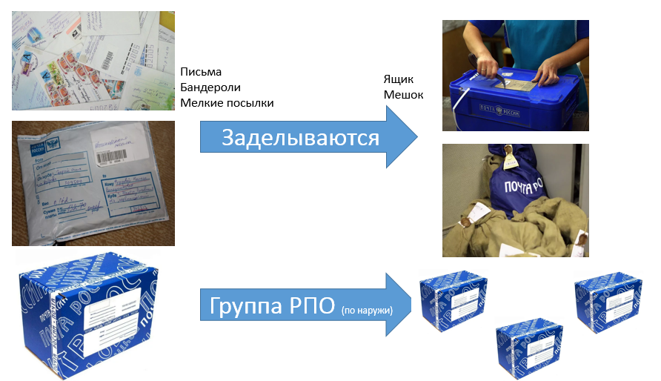

Группа РПО - почтовая емкость, которую составляют на одно и более регистрируемых почтовых отправлений, пересылаемых открыто (без заделки в мешки, ящики, контейнеры или иную почтовую тару) в адрес одного объекта федеральной почтовой связи и приписанных к одной накладной поименной ф. 16.

На каждую почтовую емкость оформляют адресный ярлык ф.10. с указанием направления и накладную ф.16 с припиской (перечисление) всех отправлений по ШПИ.

Приписка - производственная операция, заключающаяся в записи в сопроводительную документацию необходимых реквизитов почтового отправления, бланка уведомления о вручении категории «заказное», бланка почтового перевода, почтовой емкости.

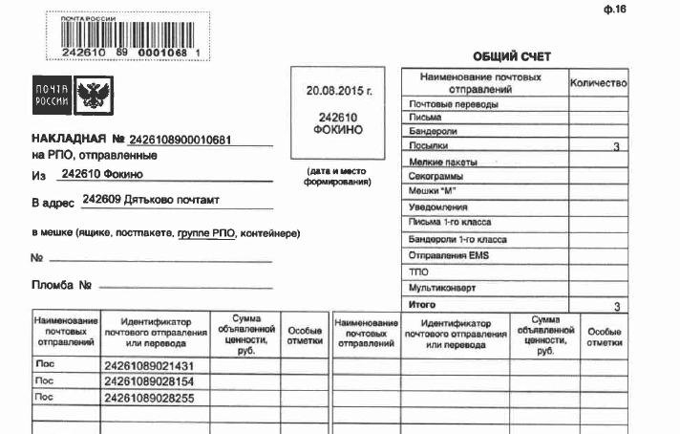

Ярлык ф.10 на емкости с простой корреспонденцией, ф.10 а на заказную, ф.17 на страховую (ценную).
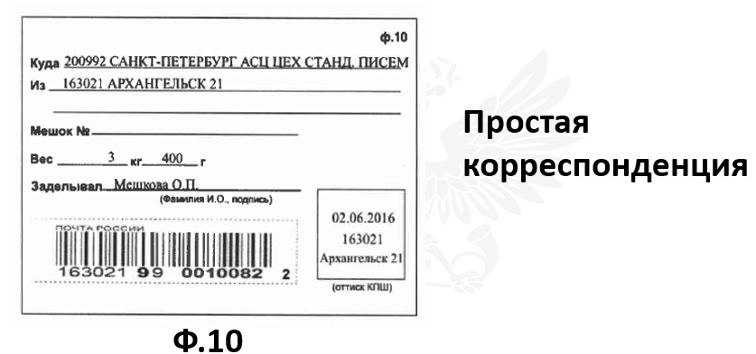
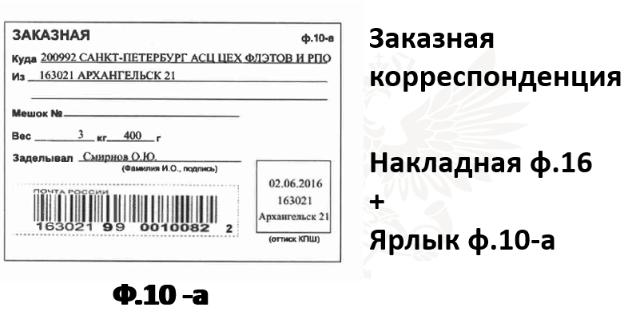
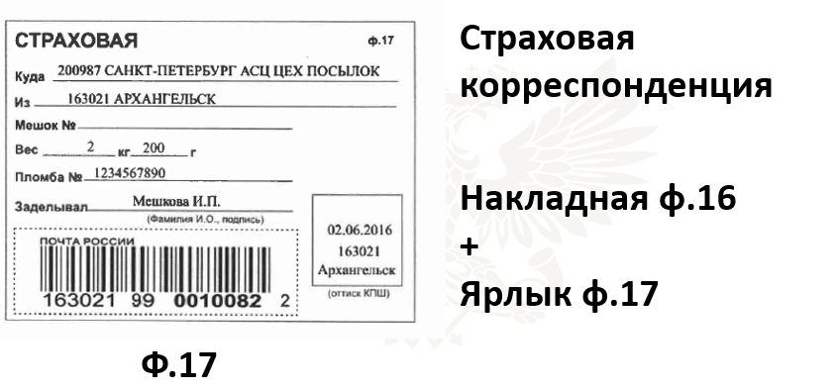

После того как емкости сформированы их необходимо приписать к накладной ф.23.

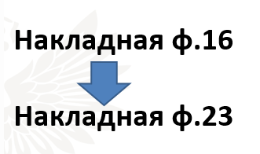

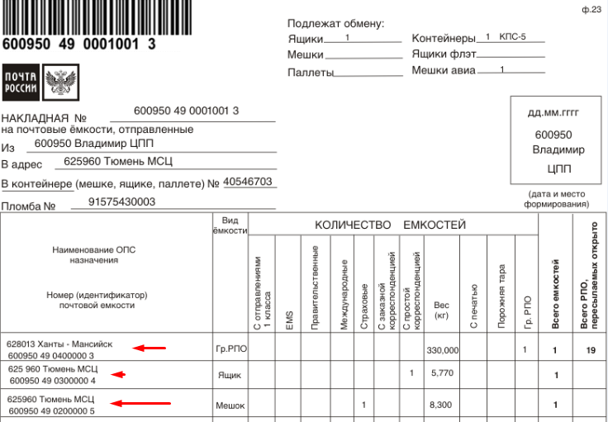

Каждую накладную заверяет начальник отделения своей подписью, при этом он делает поименную сверку каждой приписанной емкости или РПО.

Поименная сверка - сличение реквизитов каждого регистрируемого почтового отправления или закрытой почтовой емкости с реквизитами, указанными в сопроводительной документации (накладных, ярлыках, бланках сопроводительных адресов).

2) Ответить на вопросы письменно:
1) К какому документу приписываются письма и бандероли с объявленной ценностью? Что в нем указывается?
2) Ярлык какой формы заполняется на мешок с письмами и бандеролями с объявленной ценностью? Что в нем указывается?

- Сделать фото конспекта, включая ответы на вопросы.
- Изучить инструкцию по обработке исходящей почты в ЕАС ОПС. (Приложение №1)
- Прочитать описание процесса обработки исходящей почты в ЕАС ОПС. (Приложение №2)
- Просмотреть видео обработки исходящей почты в ЕАС ОПС по ссылке:
https://youtu.be/GOznTsFpHbw
- Написать сценарий (текст) к видеоролику. При написании текста обязательно пояснить (описать) моменты, выделенные галочкой.
- Напишите ответы на итоговые вопросы:
- Опишите этапы, которые включает в себя обработка исходящих РПО.
- Назовите, что приписывается к накладным ф.16
- Назовите, что приписывается к накладным ф.23
- Укажите отличительные особенности накладной ф.23-а.
- Для чего проводится сверка (отправка накладных) исходящей почты.
8) Направить фото конспекта, сценарий, ответы на вопросы на эл.адрес stef1511@yandex.ru до 2 мая 2020 г.
В письме обязательно укажите ФИО студента.
При возникновении вопросов, пишите посредством эл почты.

